- 气候概况与主要气候特点

2006年1月，全国平均气温为-1.7℃，比常年同期（-2.8℃）偏高1.1℃；全国平均降水量为19.2毫米，略多于常年同期（18.4毫米）。月内，我国中南部出现大范围雨雪天气，部分地区铁路、公路、航空等交通运输受到严重影响；新疆、内蒙古部分地区发生雪灾；我国中东部地区多大雾天气；华南南部干旱持续。
1. 全国平均月降水量略多于常年同期
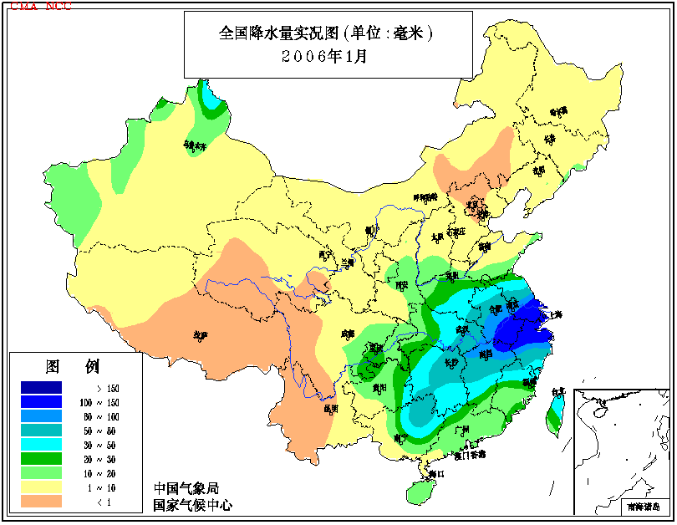
1月份，降水主要集中在黄淮南部、江淮、江汉、江南及福建北部、广西北部等地，降水量一般有30～100毫米，苏皖南部、上海、浙北等地达100～150毫米，局部地区超过150毫米；黄淮中部、华南大部及四川东部、重庆、贵州大部、新疆北部和西部降水量一般有10～30毫米；全国其余大部地区降水量不足10毫米，青藏高原大部及云南西部、河北北部等地基本无降水（见图1）。
图1 2006年1月全国降水量分布图 (毫米）
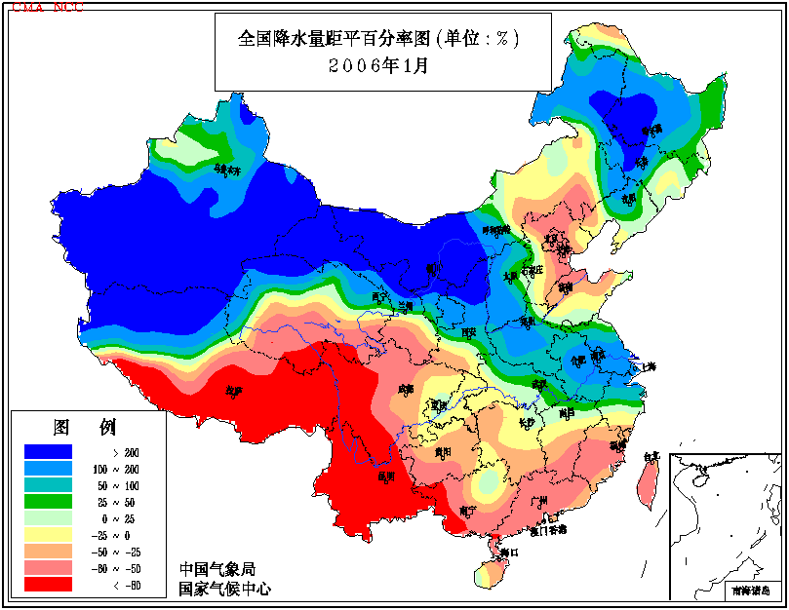
与常年同期相比，西北大部、东北大部、华北西部、黄淮西部和南部、江淮、江南东北部及内蒙古西部和东北部降水量偏多3成至2倍，部分地区偏多2倍以上；西南大部、华南大部、华北东部、黄淮北部偏少3～8成，其中云南大部、西藏东部和南部、四川西部、广西西部等地偏少8成以上（见图2）。
图2 2006年1月全国降水量距平百分率分布图(%）

2.全国大部地区月平均气温偏高或接近常年同期
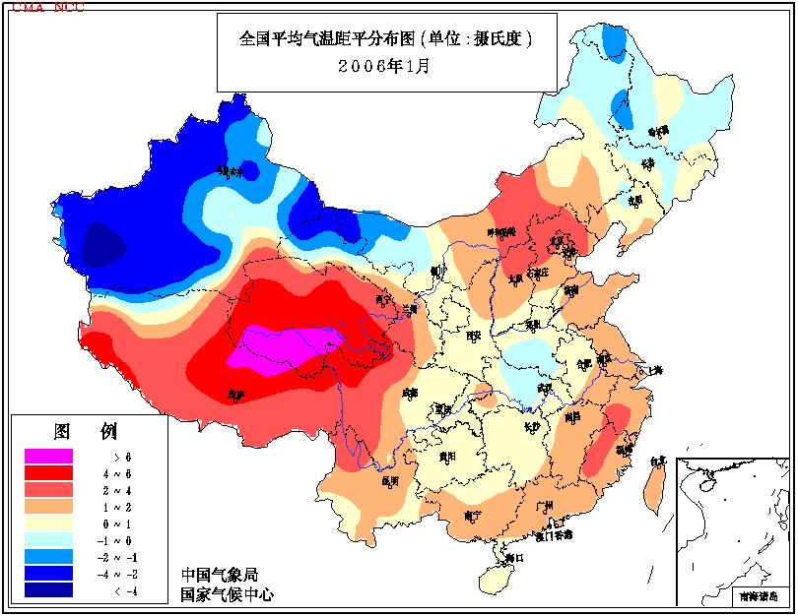
1月，全国大部地区气温偏高或接近常年同期，其中青藏高原及华北北部、黄淮东部、江南东部、华南等地偏高1～4℃；四川、西藏、青海的月区域平均气温均为1951年以来历史同期最高值。新疆大部、内蒙古西部、甘肃西北部及黑龙江部分地区气温偏低比较明显，其中新疆西部和北部等地偏低达2～4℃（见图3）。
图3 2006年1月全国平均气温距平分布图（℃）
3.全国大部地区月日照时数偏少或接近常年同期
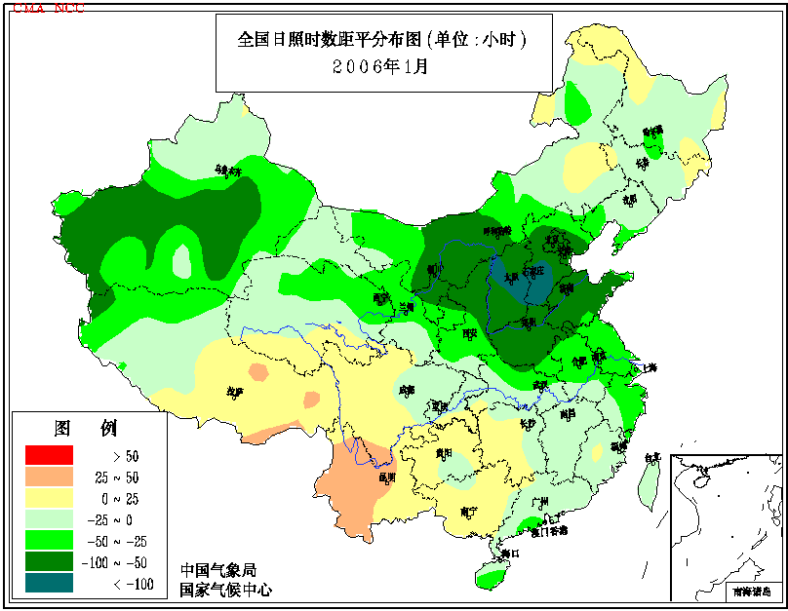
月日照时数，我国中南部地区一般有50～100小时，四川东部、重庆、贵州东部等地有10～50小时；全国其余大部地区一般有100～200小时，青藏高原大部及云南等地达200小时以上。与常年同期相比，全国大部地区日照时数偏少或接近常年，其中西北西部和东部、华北、黄淮、江淮偏少25～50小时，华北中部和南部、黄淮北部及内蒙古中部、新疆中部和西部偏少50小时以上；云南西部等地偏多25～50小时（见图4）。
图4 2006年1月全国日照时数距平分布图（小时）

- 气候影响评价

本月主要气候事件有：我国中南部出现大范围雨雪天气，部分地区铁路、公路、航空等交通运输受到严重影响；新疆、内蒙古部分地区发生雪灾；我国中东部地区多大雾天气；华南南部干旱持续。
1.我国中南部出现大范围雨雪天气
受冷暖空气的共同影响，1月17～20日，我国中南部出现了大范围雨雪天气。西北地区东部、华北西部、黄淮西部和南部出现了降雪，其中山西南部、陕西中部、河南、安徽北部、湖北北部出现了大到暴雪，过程降水量一般有10～25毫米、局部达到30～40毫米；江淮南部、江南大部以及广西东北部出现了大到暴雨，过程降水量一般达到40～80毫米。
大范围降雪、降雨对铁路、公路、航空等交通运输产生了严重影响。河南省公路、民航、铁路因大雪全面受阻，途经郑州的火车绝大部分晚点，高峰时有近6万乘客滞留郑州火车站，加上民航和各长途汽车站滞留的人数，仅郑州一地滞留人数就达10多万人，为历史上罕见。18日，河南全省高速公路关闭；18日凌晨2时至19日下午4时，107国道新郑段约40公里路面发生严重堵车，最多时有近4万辆车堵在一起，交通受阻达30多小时。19日，郑州市发生多起工棚被积雪压塌事件，有10余人受伤；焦作市最大的4000多平方米的棚架集贸市场因积雪发生整体坍塌，周口市区一家机械制造厂15间厂房被积雪压塌。
由于京广铁路郑州段降大雪，致使京广、陇海等铁路沿线部分列车无法正常运行。19日，北京西站开出的20多列客车延误，造成10多万旅客滞留车站。北京西站启动了红色预警方案。
2.新疆、内蒙古等地的部分地区发生雪灾
2005年末开始，新疆大部多次出现降雪天气，给农牧业、交通运输等部门造成了很大影响。1月份，新疆北部和西部地区累计降雪量普遍超过10毫米，阿勒泰达到55.9毫米，塔城32.5毫米，富蕴23.1毫米；最大积雪深度一般有15～40厘米，局地深达70厘米。月初，新疆阿勒泰、塔城、伊犁、博尔塔拉、昌吉、阿克苏、哈密和乌鲁木齐等地出现强降温、降雪天气，上述大部分县（市）遭受雪灾，共造成62.2万人受灾，倒塌房屋5000余间，被困牲畜15.17万头（只），有约30万头（只）牲畜采食困难。另外，新疆生产建设兵团也遭遇了近30年来罕见的雪灾。1月9～11日塔城、伊犁，15～18日喀什等地又先后发生雪灾。1月25日至27日，新疆阿勒泰地区再次出现降雪、降温天气，阿勒泰市过程降水量达16.9毫米，最大积雪深度57厘米；28日，阿勒泰地区最低气温降至-25～-32℃。此次强降雪适逢春节前夕，给交通以及人们的生产生活和节日安排带来了不便，同时对牲畜的安全越冬产生影响。此次雪灾造成阿勒泰、富蕴、青河、哈巴河、布尔津等地近6万人受灾，被困人口1.6万人，紧急安置1.6万人，受困牲畜16万余头（只），部分省道、国道受阻中断，部分电力设施受损严重。雪灾共造成直接经济损失5237万元，其中牧业损失3820万元。
1月18～20日，内蒙古鄂尔多斯、巴彦淖尔普降中到大雪，加之去年部分地区遭受严重干旱，牧草稀疏低矮，积雪覆盖造成牲畜采食困难，牧业生产和牧民生活受到影响，形成较为严重的雪灾。据统计，此次雪灾共造成两市22.7万人受灾；草牧场受灾面积652万公顷，受灾牲畜336.2万头（只），因灾死亡牲畜1600头（只）。由于气温下降，鄂尔多斯市4.2万人冬季取暖燃料出现困难，该市大部分公路被大雪封闭，交通受阻。
此外，湖北西部、辽宁大连等地也发生不同程度雪灾，对农作物及交通等有不利影响。1月18日湖北西北部、江汉平原北部等地遭受雪灾，造成湖北省12个县（市、区）29.2万人受灾，紧急转移安置灾民3724人；倒塌房屋1600多间，损坏房屋1800多间；农作物受灾面积3.2万公顷，部分路段交通严重受阻；因灾直接经济损失2470万元。1月12日晚，辽宁大连市出现雨转雨夹雪天气，由于地面湿滑，导致沈大高速公路多处路段发生交通事故，有20辆车相撞，2人死亡，20余人受伤；沈大高速瓦房店路段6个收费口封闭达14小时。
3.我国中东部地区多大雾天气
1月，我国中东部地区多大雾天气。月雾日数一般有3～5天，其中河南、安徽、江苏及江西北部、湖北北部和东部、四川东部等地有5～8天；上述大部地区雾日数较常年同期偏多1～4天。
1月12～13日，浙江省中北部出现大范围的浓雾天气，大部分地区能见度在500米以下，其中杭州市区能见度最低时仅为40米。这次大雾范围大、能见度低、持续时间长，给交通带来了极大的影响。12日晚，全省所有高速公路全部封道；杭州萧山机场大量航班延误或取消，致使上万名旅客出行受阻；钱塘江杭州段封航，温州等地的部分客运航线全线停航。12日，山东济南济青高速公路因大雾导致近50辆车发生连环相撞事故，造成多人受伤，车辆损毁严重，致使该路段堵塞近3小时。14日，京沈高速656公里至646公里之间路段，因雾大、能见度低、路面湿滑，接连发生7起车祸，60多辆车相撞，造成2人死亡，29人受伤。14～16日，湖北大部地区连续出现大雾天气，15日，浓雾造成武汉天河机场大量航班及公路班车延误，湖北省内京珠、汉宜高速部分路段关闭。17日，由于有雾能见度较差，琼州海峡西部发生渔船和铁质货船相撞事故，致使7人落水，除1人获救外，其余6人失踪。
1月27～30日，华北、黄淮、江淮、江南、华南部分地区以及湖北、四川东部和重庆等地出现1～3天大雾天气，对部分地区的机场、铁路和公路交通造成了比较严重的影响。1月27日早晨受大雾影响，江苏省主要公路及四座长江大桥出现大塞车，多条高速公路从凌晨起封闭至中午；南京各大公路客运站的长途班车都不同程度出现晚点，数万名旅客滞留车站；除公路以外，南京禄口机场也因雾关闭了2个多小时，有20多架次出港航班暂停起飞。同日，京沪高速江苏楚州区骆庄段，因大雾能见度低引发交通事故，造成3人死亡，6人重伤，20余人轻伤。
4.华南南部干旱持续
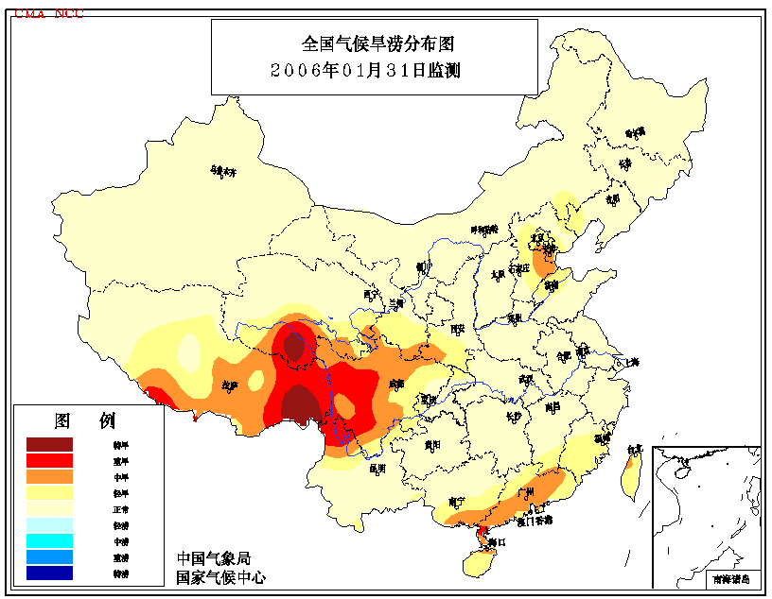
1月份，华南南部降水量普遍不足20毫米，广东西南部、广西南部和西部不足10毫米，其中广东湛江仅1.7毫米、广西百色0.9毫米；上述大部地区降水量较常年同期偏少6～8成，华南南部干旱持续（见图5）。由于近3个多月降水量持续偏少，西江、北江、东江水位严重偏低，造成珠江口海水倒灌，咸潮上溯，珠海、东莞、中山、广州番禺等地供水困难，珠海市各取水口均被高度咸潮覆盖，供水形势异常严峻。
图5 2006年1月31日全国干旱监测图
月内，云南西部、西藏东部和南部、四川西部基本无降水，加上气温比常年同期明显偏高，部分地区干旱呈发展态势。由于降水持续偏少，各地风干物燥，火险指数高，西藏、云南等地的局部地区发生多起森林火灾。1日，西藏定日县色龙山发生森林火灾，过火面积70公顷，损失面积64公顷。
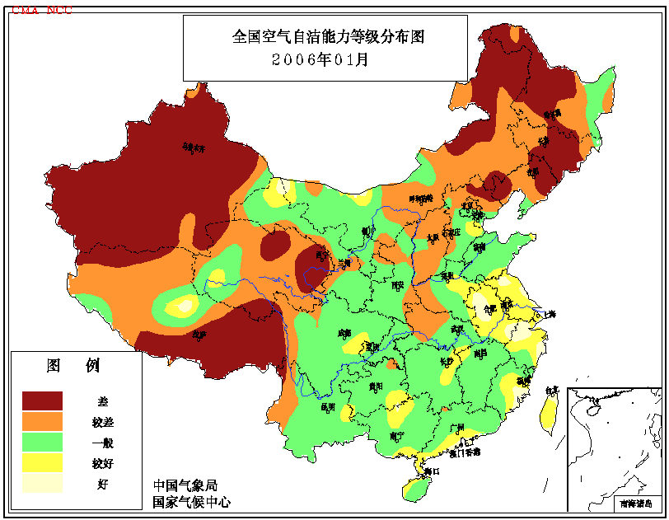
5.大气污染气候影响评估
1月空气自洁能力与常年同期相比，青藏高原大部、东北大部及内蒙古东部、新疆、河北北部、山西大部、河南西部、湖北西北部等地为较差或差；安徽、江苏、浙江北部、华南沿海部分地区为较好或好；我国其余大部地区的空气自洁能力接近常年同期（见图6）。
图6 2006年1月全国空气自洁能力等级分布图

三、下月预评估

1．据预测，2月份，新疆、内蒙古等地的部分地区降水量可能偏多，草原牧区应做好雪灾和低温的防御工作。
2．据预测，2月份黄淮、江淮、江汉等地降水偏多，而月内仍是春运高峰期，高速公路、航运等交通运输部门要及时关注雪灾、道路结冰、大雾等灾害性天气预警信息，防范交通事故发生，确保节日期间的交通安全。
3．华南东部、青藏高原等地2月仍将持续少雨，温度偏高，旱情可能持续或有所发展。有关部门应在继续做好防旱抗旱工作的同时，密切注意森林、草原火灾的监测。

主班：王有民 副班：廖要明 签发：陈峪
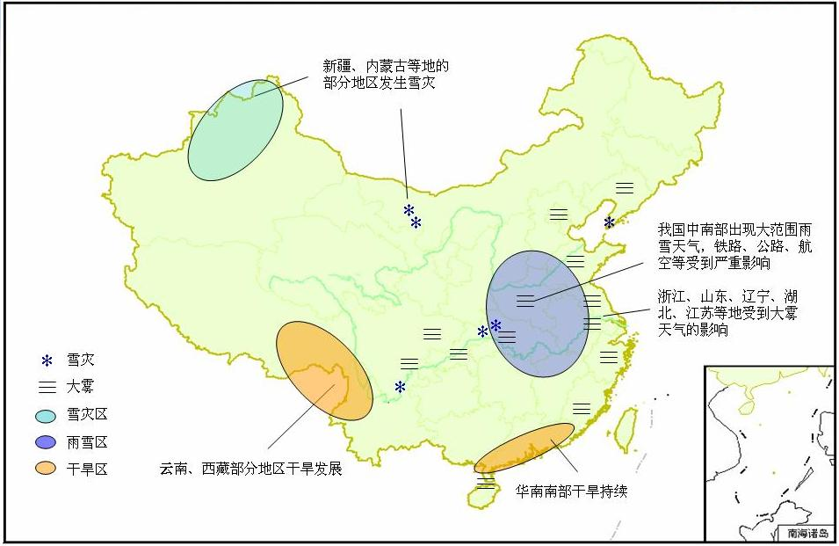
2006年1月全国主要和极端天气气候事件示意图

